Лабораторная работа №7
  - Презентации с Beamer
Абрамян Артём Арменович
Содержание

1. Цель работы
Цель данной работы — изучить возможности создания презентаций в LaTeX, используя beamer, рассмотреть три основных метода создания структуры постера в LaTeX.

2. Задание
Выполнить следующие задания:
- Повторить примеры, приведенные в теоретической части.
- Выполнить задания для самостоятельной работы.

3. Теоретическое введение
В данной лабораторной работе рассматривается возможность создания презентаций. В LaTeX можно создавать презентации, используя класс документа beamer.
Более подробно про работу с презентациями в LaTeX см. в [kotelnikov_chebotaev_book_latex2_ru?,lvovsky_book_latex_ru?].

4. Выполнение лабораторной работы

4.1 Структура презентации
Пустая презентация выглядит следующим образом. На рисунке 1 показан базовый шаблон презентации beamer.

Рисунок 1: Шаблон презентации
Для создания слайдов можно использовать окружение frame, указав заголовок слайда в качестве единственного аргумента. Структура презентации с несколькими слайдами представлена на рисунке 2.
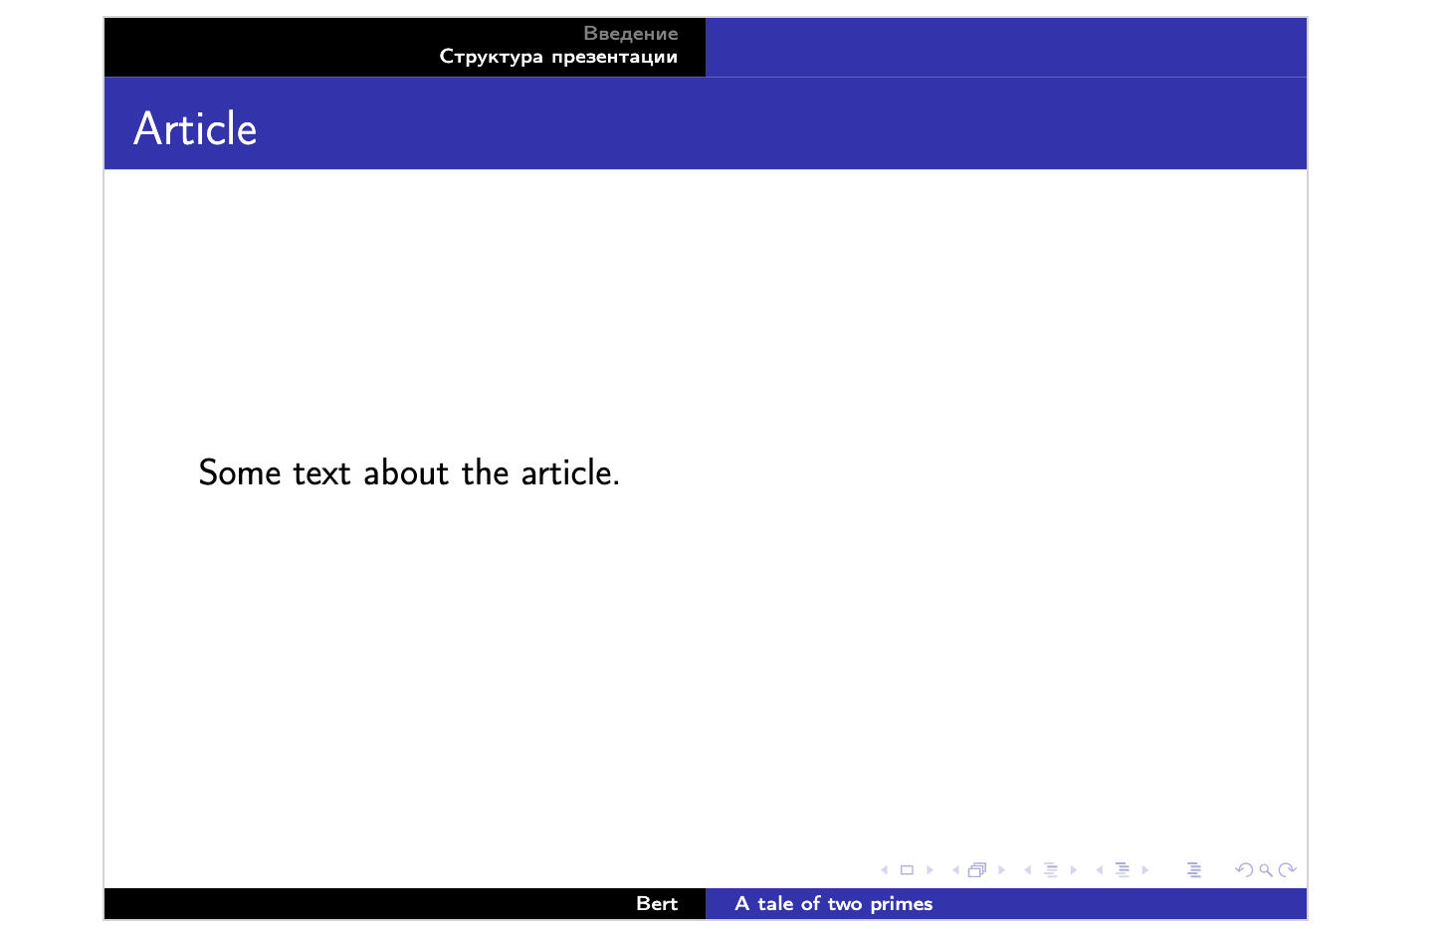
Рисунок 2: Структура презентации
Для упорядочивания информации в презентации можно использовать блочную среду, колонтитульную среду, среду для перечисления и детализации. Блочная среда — это специфическая среда Beamer, которую можно использовать следующим образом (рис. 3).
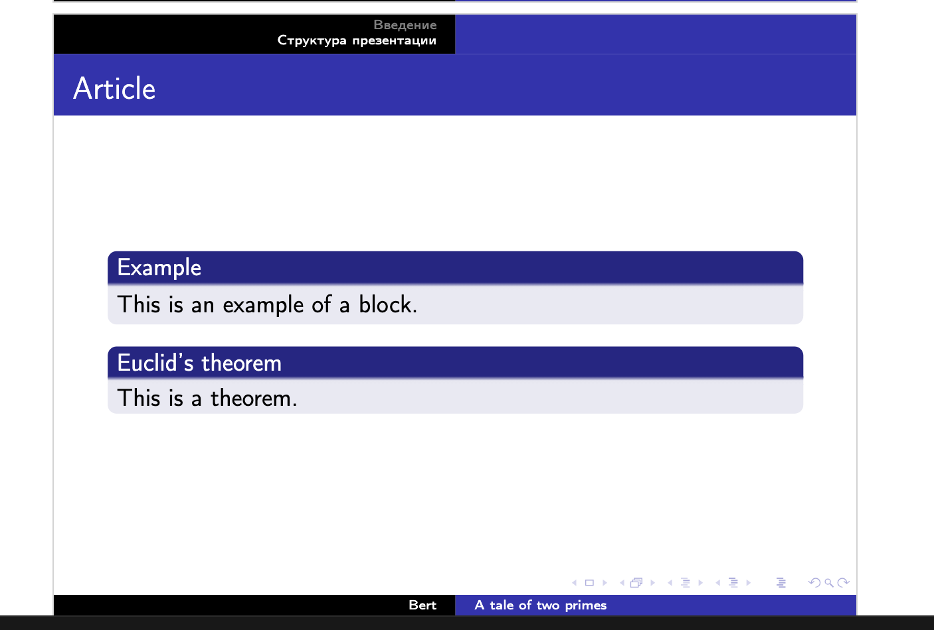
Рисунок 3: Блоки

4.2 Паузы
Если вы хотите, чтобы элементы слайда появлялись по одному, используйте команду pause. Эту команду можно разместить практически в любом месте кода. Например, между двумя блочными окружениями. Результат применения команды pause показан на рисунке 4.
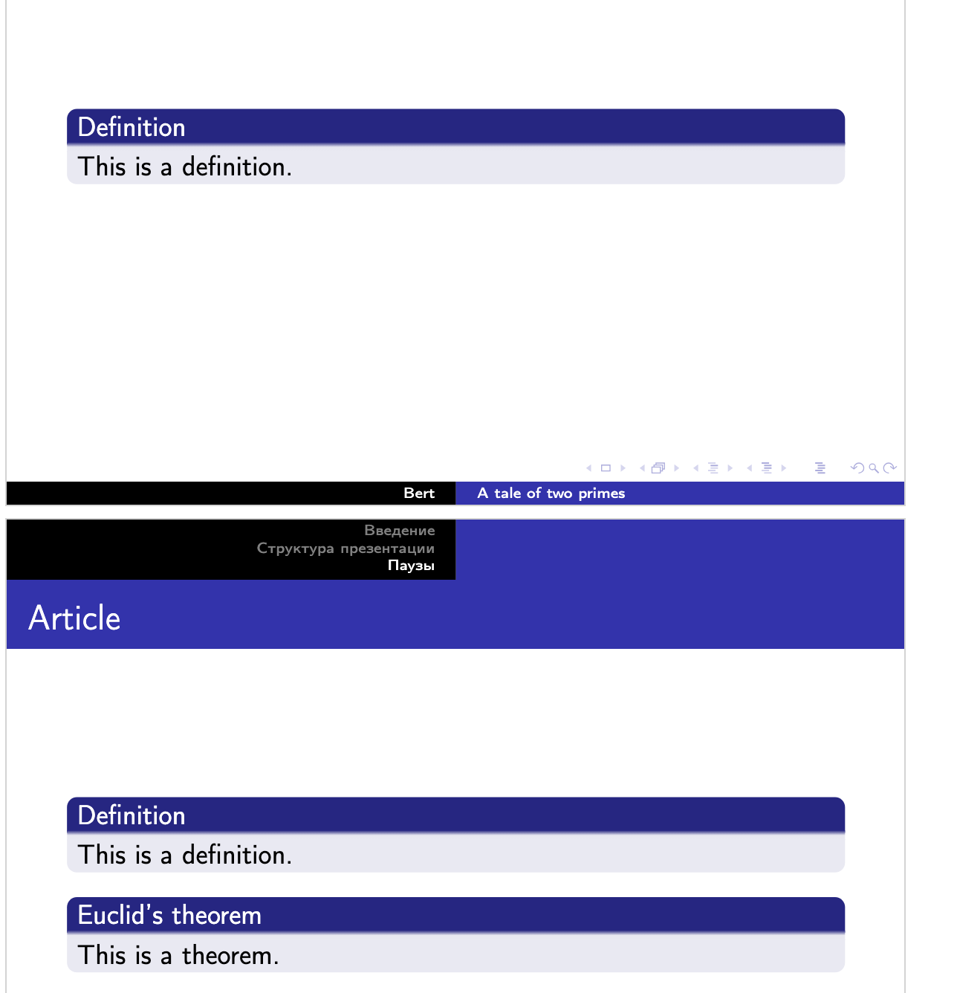
Рисунок 4: Результат команды pause
Также можно использовать команду pause в перечислении. Пример такого использования представлен на рисунке 5.
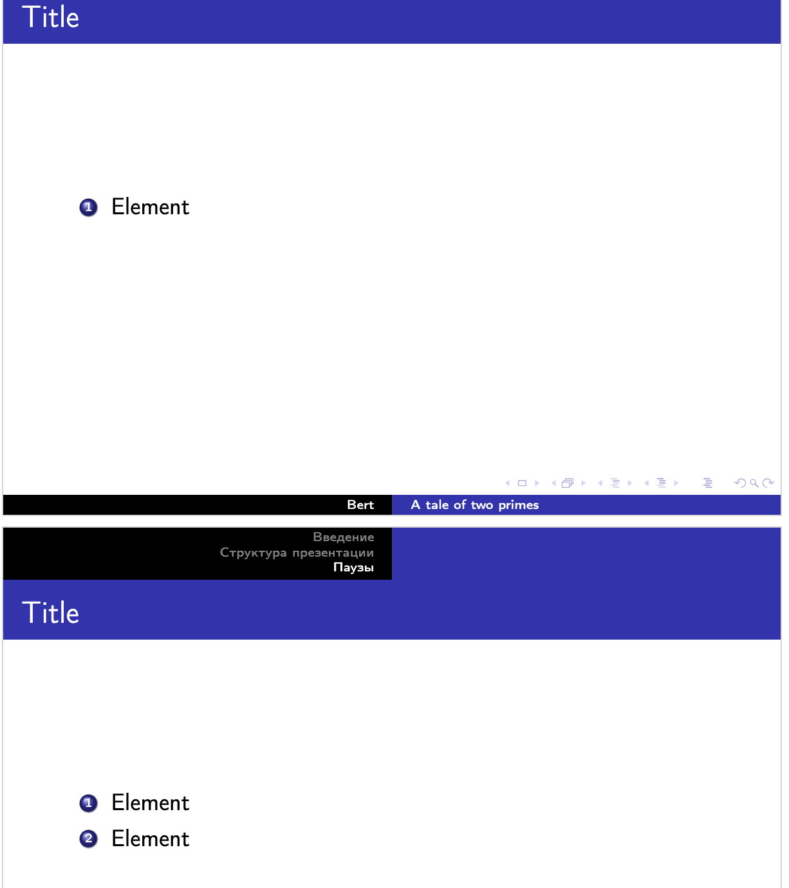
Рисунок 5: Результат команды pause в перечислении

4.3 Uncover
С помощью команды uncover вы можете точно определить, когда появится каждая часть слайда. Эта команда обеспечивает большую гибкость, чем команда pause. Ниже приведен пример использования команды uncover. Также можно использовать команду uncover в среде align, как показано на рисунке 6.
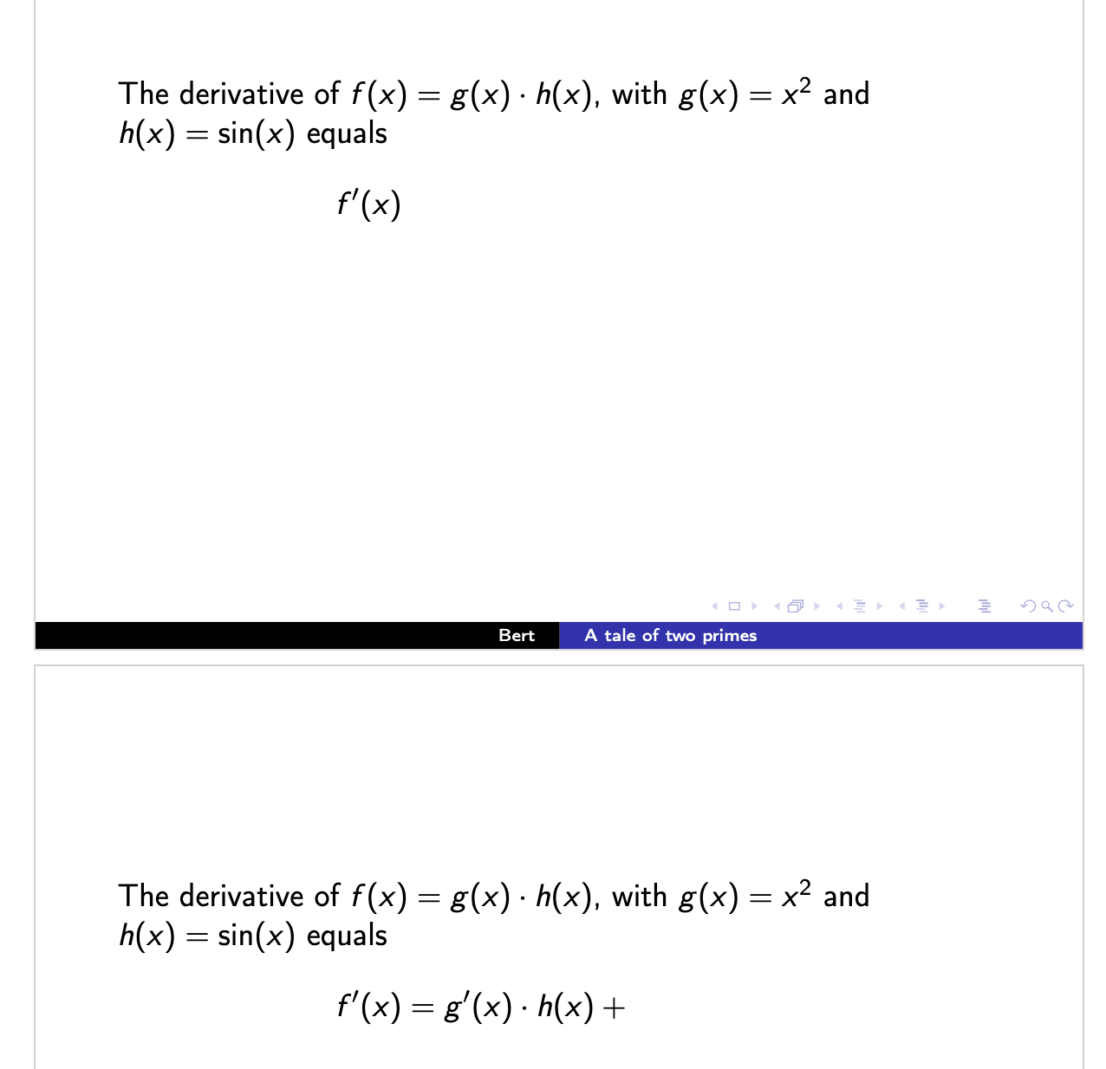
Рисунок 6: Результат команды uncover
Перечисление в угловых скобках в команде uncover указывает порядок их появления на слайде, т.е. uncover<1-> появится первым, а uncover<10-> появится как десятый. Эта нумерация сохраняется в пределах определенного кадра, в следующем кадре она сбрасывается, и вы можете начать заново с uncover<1->. Обратите внимание, что uncover<1-3> означает, что определенное содержимое будет отображаться только на первых трех слайдах, после чего оно снова исчезнет. В среде itemize вы также можете указать порядок, в котором будут отображаться различные элементы (рис. 7).
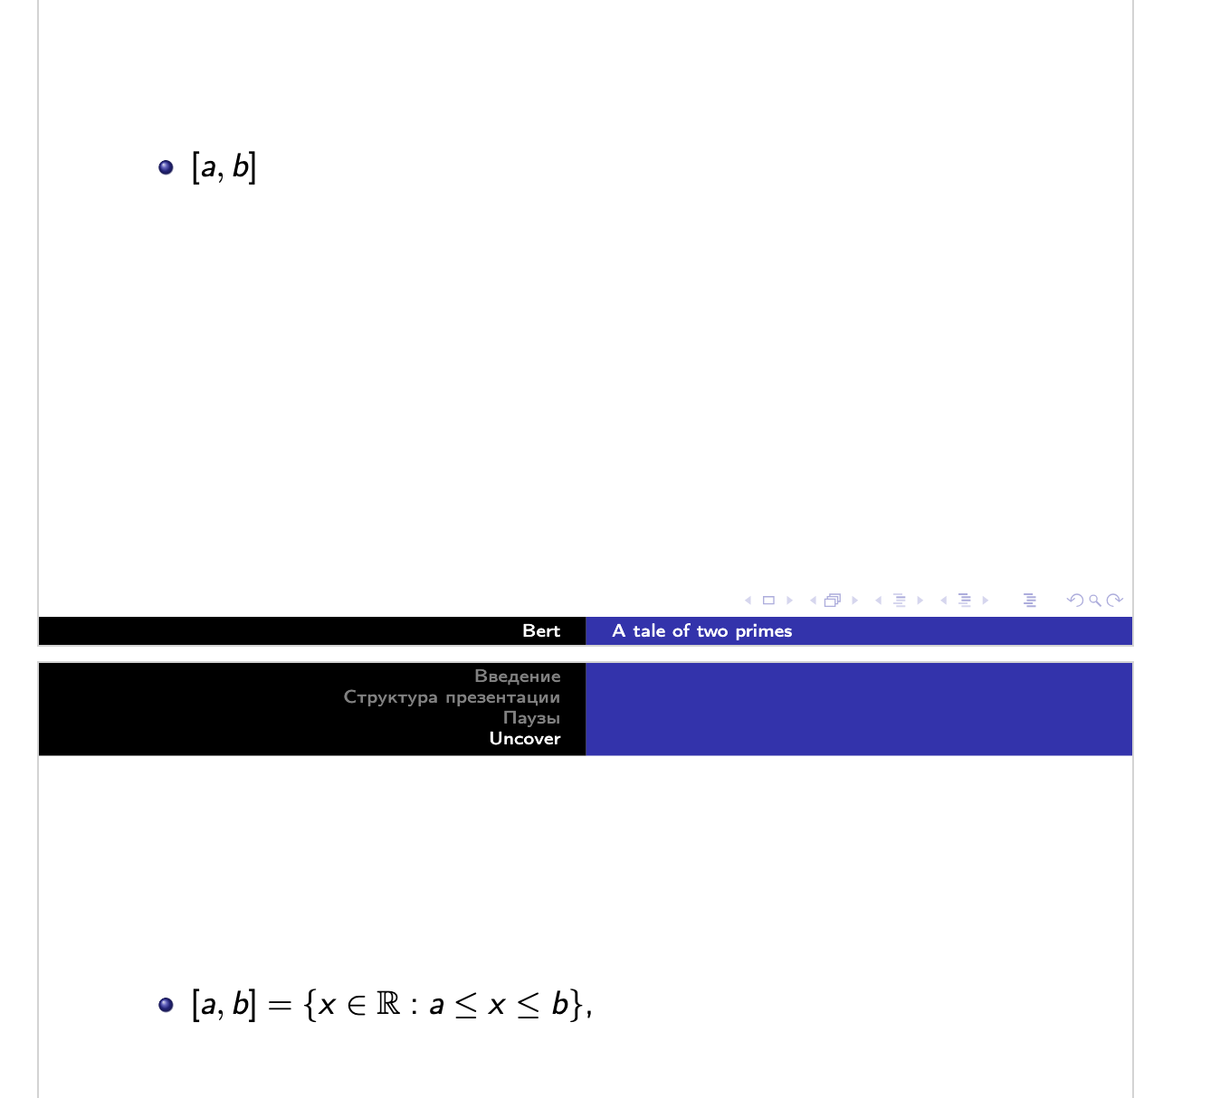
Рисунок 7: uncover с перечислением

4.4 Layout
Ранее мы использовали тему Beamer Copenhagen. Другие темы можно найти в матрице тем Beamer. Попробуем изменить тему на Warsaw, как показано на рисунке 8.
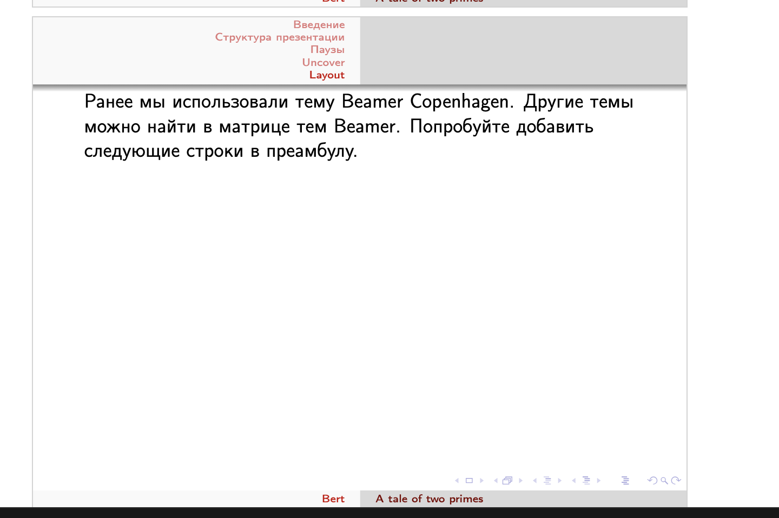
Рисунок 8: тема Warsaw

4.5 Posters
Существует множество различных способов перенести общую структуру плаката в LaTeX. В этом уроке мы рассмотрим три наиболее распространенных метода:
- класс документа a0poster;
- пакет beamerposter для класса документа beamer;
- класс документа tikzposter.
Мы кратко обсудим основные различия в пользовательском интерфейсе и результатах между этими тремя методами, а также дадим краткое руководство по началу работы с каждым из методов.

4.6 Основные различия между тремя методами
Класс документа a0poster наиболее похож на класс документа article, с которым вы уже знакомы. Основные различия заключаются в следующем: во-первых, вам потребуется использовать пакет, который позволяет разделить текст на столбцы, плавно переходящие друг в друга; во-вторых, требуется немного другая структура для представления рисунков и таблиц. Вы можете использовать заголовки разделов, как в любой статье LaTeX, и у вас будет немного больше места для контента. Главный недостаток a0poster — относительная простота макета плаката (особенно для начинающих в создании плакатов). Вы можете изменить цвета текста, поэкспериментировать со шрифтом и размерами шрифта, но гораздо сложнее включить такие вещи, как специальные заголовки разделов или красивый заголовок.
Пакет beamerposter — это пакет, который можно использовать внутри класса документа beamer. Это означает, что вы можете использовать те же элементы дизайна, что и в презентации beamer. Самое главное, это означает, что вы можете использовать доступные темы Beamer, тему Beamer для UVA или даже разработать собственную тему (хотя это довольно сложно для начинающих пользователей LaTeX). Вы также можете использовать знакомые вам окружения block, exampleblock и alertblock. Вы можете использовать окружение columns, чтобы разделить ваш постер на столбцы. В отличие от столбцов в a0poster, они не перетекают друг в друга. Это дает преимущество в том, что вы можете легко определить, что в какой столбец помещается, хотя работать с этим более неудобно. Главный недостаток beamerposter заключается в том, что постер начинается в центре страницы и расширяется оттуда. Поэтому, если у вас не полностью заполненный постер, это может выглядеть немного странно.
К классу документа tikzposter, вероятно, нужно привыкнуть больше всего. Он довольно похож на beamerposter по внешнему виду, хотя он генерирует красивый блок заголовка с помощью команды maketitle, которая выглядит хорошо, но затрудняет включение изображения в заголовок. Структура плаката снова построена по столбцам, как и в beamerposter, хотя синтаксис для их верстки немного отличается. Весь контент должен быть размещен в блоках, для которых встроенные параметры темы имеют удобную компоновку. Вы также можете добавлять заметки поверх своих блоков. Как и в a0poster, способ включения рисунков и таблиц немного отличается от того, к чему вы привыкли, но совсем не сложен.

4.7 The a0poster documentclass
Для плаката, созданного в классе документа a0poster, мы начинаем наш документ со следующего кода (рис. 9).
Рисунок 9: a0poster
Параметры, заданные для класса документа, определяют размер вашего плаката и его ориентацию (альбомная или портретная). Следующий шаг — загрузка всех необходимых пакетов, например, Babel, graphicx, tikz и т. д. Далее необходимо загрузить пакет multicol, который понадобится для разделения вашего плаката на столбцы. Это следует сделать следующим образом (рис. 10).
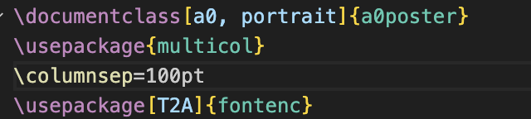
Рисунок 10: параметры a0poster
Если вы хотите, чтобы столбцы располагались ближе или дальше друг от друга, вы можете изменить значение columnsep. Теперь вы можете начать документ как обычно с помощью \begin{document}...\end{document}. Чтобы создать заголовок для вашего плаката с названием и логотипом института (или другим изображением), вы можете использовать среду minipage. Пример кода для такого заголовка показан на рисунке 11.

Рисунок 11: пример постера
Число в фигурных скобках вверху указывает количество столбцов, на которые будет разделён текст. Теперь всё содержимое вашего плаката можно набрать в этой среде. Текст будет автоматически разделён на два столбца, как показано на рисунке 12.
Рисунок 12: пример постера с двумя столбцами
В a0poster вы можете набрать аннотацию, библиографию и разделы (с номерами или без них), как обычно в файле .tex с помощью класса документа article. В плакат можно вставлять рисунки, такие как изображения, таблицы или tikzpictures. Однако вы не можете использовать среду figure. Вместо этого нам нужно поместить любые рисунки в среду center следующим образом (рис. 13).
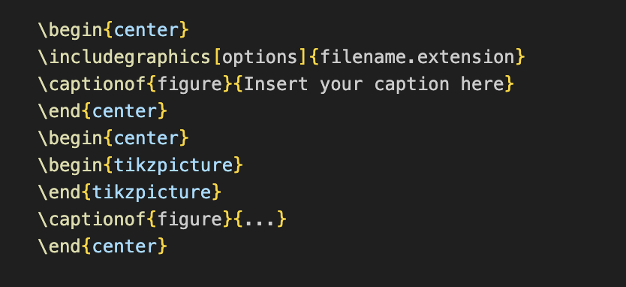
Рисунок 13: добавление графики в постер
Если вы хотите поэкспериментировать с цветом текста, вы можете сделать это, добавив в преамбулу команду \usepackage[svgnames]{xcolor}. Это даст вам доступ ко многим цветам, которые уже были названы. Затем вы можете использовать команды для изменения цвета частей текста (рис. 14).
Рисунок 14: изменение цвета текста

4.8 Пакет beamerposter для класса документов beamer
Плакат, созданный с помощью пакета beamerposter, необходимо создать в классе документа beamer. Пример кода представлен на рисунке 15.
Рисунок 15: beamerposter
Обратите внимание, что указанная здесь опция для класса документа Beamer не является строго обязательной, но обогащает ваш постер, предоставляя доступ примерно к 150 цветам.
В Beamerposter столбцы создаются с помощью окружения columns. Вы можете создать несколько разных по количеству и размеру столбцов, каждый из которых находится под другими (или включен в них). Синтаксис всегда одинаков. На рисунке 16 приведён пример трёх столбцов одинаковой ширины, а также два столбца разной ширины.
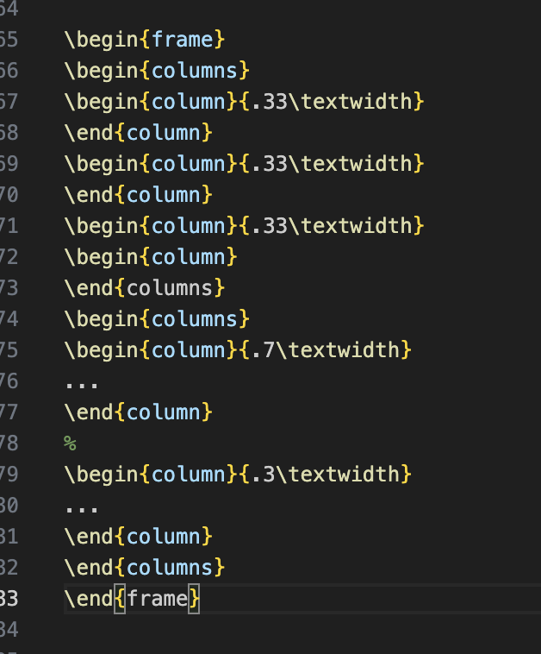
Рисунок 16: Код столбцов

4.9 The tikzposter documentclass
Для плаката, созданного с помощью класса документа tikzposter, мы начинаем наш файл со следующей команды: \documentclass[24pt, a0paper, portrait]{tikzposter}
Параметры, заданные для класса документа, определяют размер шрифта текста, размер бумаги и ориентацию плаката (альбомная или портретная). Следующий шаг — загрузка необходимых пакетов, таких как Babel, GraphicX, Tikz и т. д. Далее вы можете выбрать предпочитаемую тему оформления. Для этого используйте следующую команду:
\usetheme{...}
Вы можете выбрать желаемую тему и цвет, воспользовавшись очень удобным справочным руководством Tikzposter. Затем вы можете указать название выбранной темы в полях.
Теперь вы можете определить заголовок и т. д. В Tikzposter команда \maketitle используется для создания заголовка, поэтому нам нужна эта информация, чтобы это сделать.
Теперь вы готовы начать работу над самим документом. Как всегда, это делается путем создания первого шага в начале документа. Вы также можете сразу же создать заголовок, как показано на рисунке 17.

Рисунок 17: Постер tikzposter
В Tikzposter столбцы создаются с помощью окружения columns, как и в Beamerposter. Однако каждый столбец определяется не командой \begin{column}{width}. Вместо этого столбец начинается с команды \column{width}. В Tikzposter нельзя вкладывать столбцы такого типа друг в друга. Если вы хотите разделить столбец на несколько столбцов, вам потребуется использовать пакет multicol. На рисунке 18 приведен пример трех столбцов одинаковой ширины, а также два столбца разной ширины.
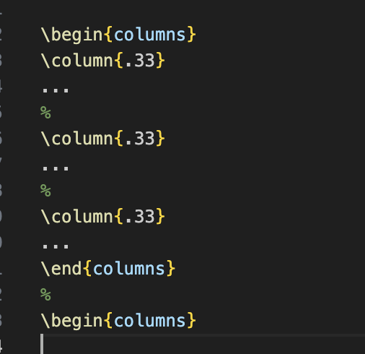
Рисунок 18: Столбцы в tikzposter
Внутри этих столбцов (или без них, если вы хотите, чтобы ваш текст занимал всю площадь плаката) вы можете вставлять фрагменты текста, рисунки, картинки tikzpictures, таблицы, библиографию и т. д. В tikzposter любой контент, который вы хотите включить в плакат, должен быть вставлен в блок (рис. 19).

Рисунок 19: Блок в tikzposter
Вашему блоку не обязательно иметь заголовок. Если вы предпочитаете, чтобы его не было, вы можете оставить первую пару фигурных скобок пустой. Интересная функция tikzposter — возможность добавлять заметки к блоку. Это можно сделать следующим образом (рис. 20).

Рисунок 20: Заметки в tikzposter
В плакат можно вставлять изображения, таблицы или картинки tikzpictures. Однако вы не можете использовать окружение figure. Вместо этого нам нужно разместить любые изображения в окружении center следующим образом (рис. 21).
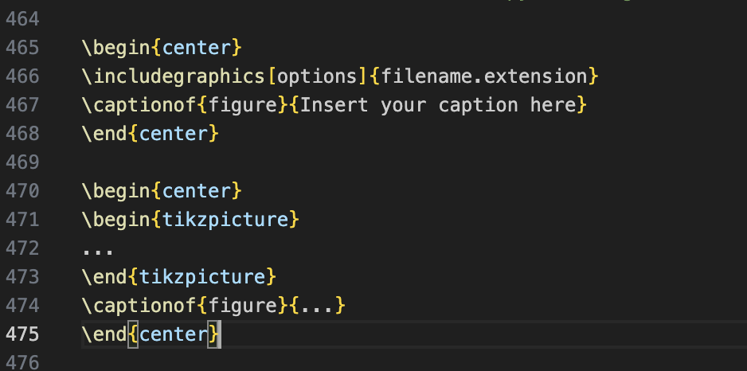
Рисунок 21: Графика в tikzposter
Обратите внимание, что здесь мы используем команду captionof{}{}. Эта команда может работать только в том случае, если пакет caption был загружен в преамбулу. Первый аргумент команды captionof — это тип контента, для которого вы пишете подпись, в данном случае это рисунок, но это может быть и таблица, например. Если вы хотите поэкспериментировать с цветами текста, вы можете использовать пакет color, чтобы определить свои собственные цвета, включив команду в преамбулу, например, \definecolor{MyPink}{RGB}{194, 19, 182}, а затем используя команды для изменения цвета частей текста (рис. 22).
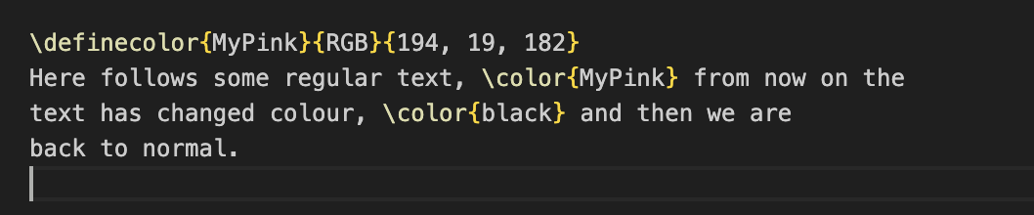
Рисунок 22: Команда definecolor

5. Выводы
В данной работе мы изучили возможности создания презентаций в LaTeX, используя beamer. Рассмотрели основные элементы презентаций: окружение frame для создания слайдов, команды pause и uncover для анимации контента, различные темы оформления.
Также были изучены три основных метода создания структуры постера в LaTeX:
- Класс документа a0poster — простой подход, аналогичный обычному документу article
- Пакет beamerposter — использование возможностей beamer для создания постеров
- Класс документа tikzposter — специализированный класс с богатыми возможностями оформления
Каждый метод имеет свои преимущества и недостатки, выбор зависит от конкретных требований к оформлению постера.

Список литературы

